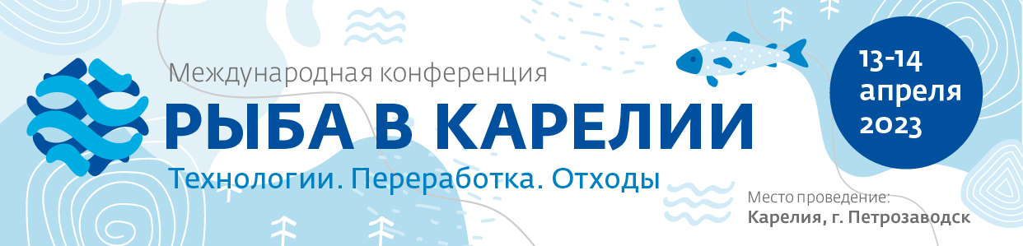
Исх. 1199 от 13.03.2023. Исполнительному директору
Российского союза предприятий
холодильной промышленности
(РОССОЮЗХОЛОДПРОМ)
Агафонкиной Марии Владимировне

Уважаемая Мария Владимировна!

13–14 апреля 2023 года в г. Петрозаводск состоится I Конференция «Рыба в Карелии. ТЕХНОЛОГИИ. ПЕРЕРАБОТКА. ОТХОДЫ», организованная Издательским Домом «СФЕРА», членом комитета ТПП РФ по развитию агропромышленного комплекса.
Приглашаем Вас и Ваших коллег принять участие в работе конференции, а также оказать информационную поддержку и содействие по привлечению к участию в этом мероприятии экспертов.
В деловой программе:
- Новое законодательство РФ и современные технологии переработки рыбной продукции и отходов товарной аквакультуры;
- Вопросы прохождения государственной экологической экспертизы предприятиями аквакультуры;
- Отходы аквакультуры и рыбопереработки, отходы рыбной отрасли;
- Техническое оснащение на производстве, оборудование для переработки рыбной продукции;
- Технология переработки рыбы и отходы рыбной отрасли;
- Качество и безопасность производимой рыбопродукции с учетом требований современного рынка;
- Сертификация и маркировка рыбной продукции: порядок оформления декларации соответствия;
- Этикетки и упаковка для рыбной продукции. Упаковочные решения и автоматизация упаковочных процессов.
На мероприятие приглашаются представители органов государственной власти и контролирующие органы отрасли, специалисты рыбоводных хозяйств, предприятий, выпускающих специализированное оборудование, сотрудники отраслевых научных институтов, рыбопереработчики и другие потенциально заинтересованные лица.
I Конференция «Рыба в Карелии. ТЕХНОЛОГИИ. ПЕРЕРАБОТКА. ОТХОДЫ» - возможность не только узнать последние новости отрасли, но и провести переговоры, встретиться с коллегами, расширить круг деловых контактов. Будем рады видеть вас среди участников конференция «Рыба в Карелии. ТЕХНОЛОГИИ. ПЕРЕРАБОТКА. ОТХОДЫ»!

Наталья Брагина
PR-менеджер
Издательского дома «СФЕРА»
Тел.: (812) 2456770 (доб.125)

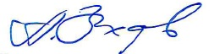
С уважением,
Генеральный директор /Захаров А.П.

